看过上一篇，相信大家都会知道如何开启mongodb了，这篇就细说下其中的增删查改，首先当我们用上一篇同样的方式打开mongodb，突然

傻眼了，擦，竟然开启不了，仔细观察“划线区域“的信息，发现db文件夹下有一个类似的”lock file”阻止了mongodb的开启，接下来我们要做的就

是干掉它，之后，开启成功，关于mongodb的管理方式将在后续文章分享。

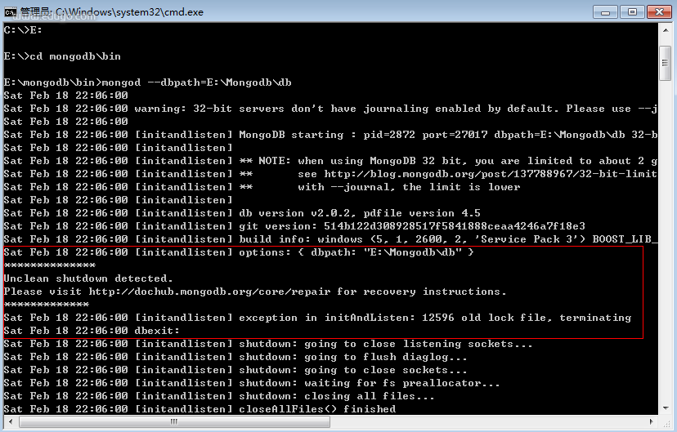

一： Insert操作

     上一篇也说过,文档是采用“K-V”格式存储的，如果大家对JSON比较熟悉的话，我相信学mongodb是手到擒来，我们知道JSON里面Value

可能是“字符串”，可能是“数组”，又有可能是内嵌的一个JSON对象，相同的方式也适合于BSON。

      常见的插入操作也就两种形式存在：“单条插入”和“批量插入”。

    ①  单条插入

          先前也说了，mongo命令打开的是一个javascript shell。所以js的语法在这里面都行得通，看起来是不是很牛X。

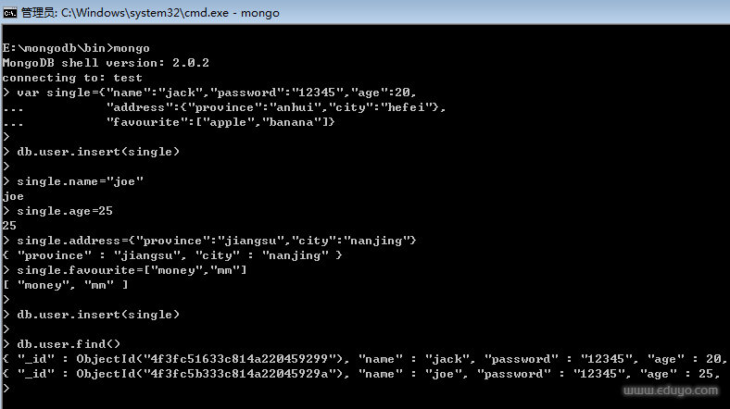

   ② 批量插入

      这玩意跟“单条插入”的差异相信大家应该知道，由于mongodb中没有提供给shell的“批量插入方法”，没关系，各个语言的driver都打通

了跟mongodb内部的批量插入方法，因为该方法是不可或缺的，如果大家非要模拟下批量插入的话，可以自己写了for循环，里面就是insert。

二：Find操作

     日常开发中，我们玩查询，玩的最多的也就是二类：

     ①： >, >=, <, <=, !=, =。

     ②：And，OR，In，NotIn

这些操作在mongodb里面都封装好了，下面就一一介绍：

    <1>"$gt", "$gte", "$lt", "$lte", "$ne", "没有特殊关键字"，这些跟上面是一一对应的，举几个例子。

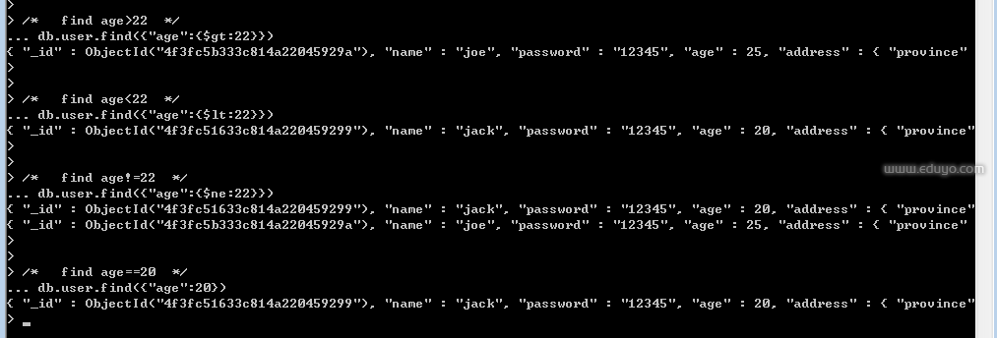

<2> "无关键字“, "$or", "$in"，"$nin" 同样我也是举几个例子

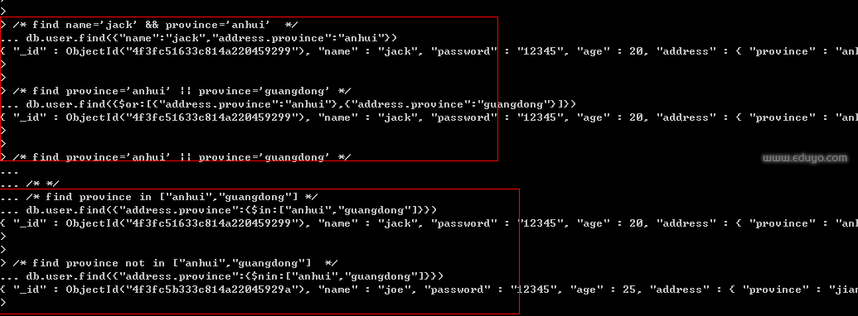

<3> 在mongodb中还有一个特殊的匹配，那就是“正则表达式”，这玩意威力很强的。

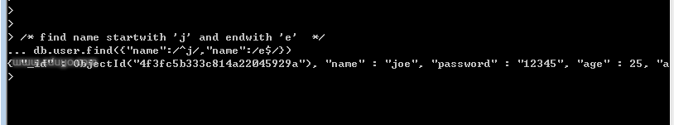

<4> 有时查询很复杂，很蛋疼，不过没关系，mongodb给我们祭出了大招，它就是$where，为什么这么说，是因为$where中的value

  就是我们非常熟悉，非常热爱的js来助我们一马平川。

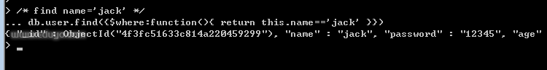

<5>只返回指定的字段（键）

我们可以通过find 的第二个参数来指定返回的键。

若find不指定第二个参数，查询操作默认返回查询文档中所有键值。像SQL中我们可以指定查询返回字段一样 ，mongo中也可以指定返回的键，这样我们就可以避免查询无用键值查询所消耗的资源、会节省传输的数据量和内存消耗。

 集合user包含 _id,name,age,sex，email等键,如果查询结果想只显示集合中的"name"和"age"键，可以使用如下查询返回这些键,。

> db.users.find({}, {"name" ： 1, "age" ： 1})

　　上面查询结果中，"_id"这个键总是被返回，即便是没有指定也一样。但是我们可以显示的将其从查询结果中移除掉。

> db.users.find({}, {"name" ： 1, "age" ： 1, "_id"：0})

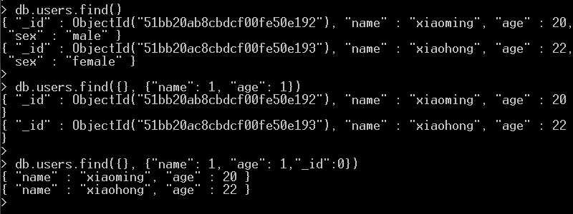

　　在第二个参数中，指定键名且值为**1**或者**true**则是查询结果中显示的键；若值为**0**或者**false**，则为不显示键。文档中的键若在参数中没有指定，查询结果中将不会显示（_id例外）。这样我们就可以灵活显示声明来指定返回的键。

三：Update操作 站长教学网 eduyo.com

      更新操作无非也就两种，整体更新和局部更新，使用场合相信大家也清楚。

    <1> 整体更新

         不知道大家可还记得，我在上一篇使用update的时候，其实那种update是属于整体更新。

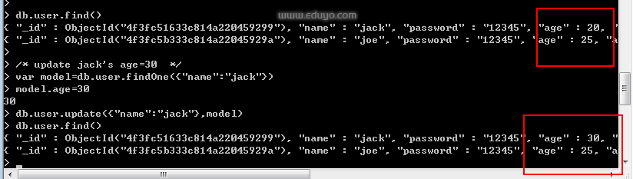

  <2> 局部更新

        有时候我们仅仅需要更新一个字段，而不是整体更新，那么我们该如何做呢？easy的问题，mongodb中已经给我们提供了两个

   修改器： $inc 和 $set。

   ①  $inc修改器

       $inc也就是increase的缩写，学过sql server 的同学应该很熟悉，比如我们做一个在线用户状态记录，每次修改会在原有的基础上

    自增$inc指定的值，如果“文档”中没有此key，则会创建key，下面的例子一看就懂。

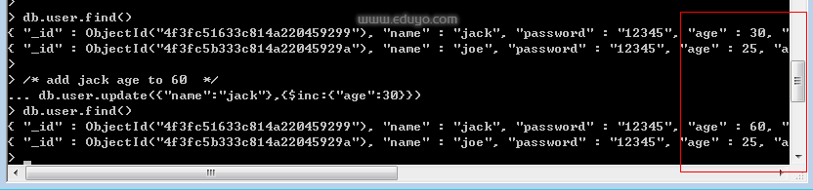

 ② $set修改器

      啥也不说了，直接上代码

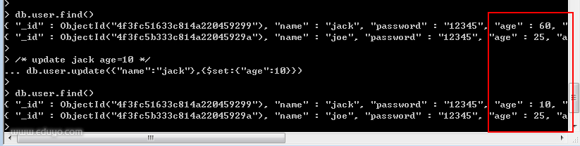

 <3> upsert操作

     这个可是mongodb创造出来的“词”，大家还记得update方法的第一次参数是“查询条件”吗？，那么这个upsert操作就是说：如果我

没有查到，我就在数据库里面新增一条，其实这样也有好处，就是避免了我在数据库里面判断是update还是add操作，使用起来很简单

将update的第三个参数设为true即可。

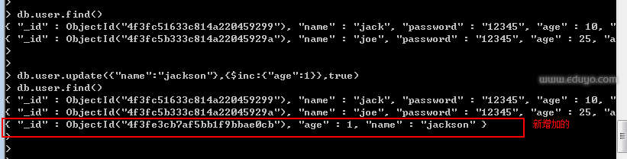

 <4> 批量更新

     在mongodb中如果匹配多条，默认的情况下只更新第一条，那么如果我们有需求必须批量更新，那么在mongodb中实现也是很简单

的，在update的第四个参数中设为true即可。例子就不举了。

四: Remove操作

      这个操作在上一篇简单的说过，这里就不赘述了。

来源： <<http://blog.csdn.net/tengbaichuan/article/details/11109599>>